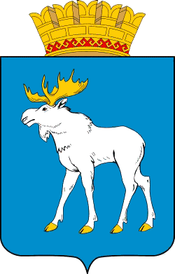
ПАМЯТКА
о безопасном поведении на водных объектах
в зимний период
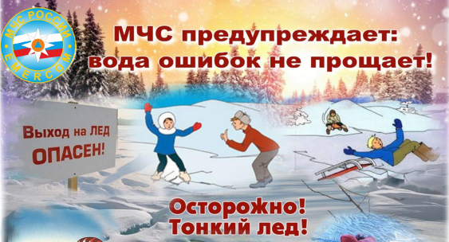
Уважаемые родители!
Современная жизнь полна опасных неожиданностей, которые создают угрозу жизни и здоровью наших детей. Особой опасности дети подвергаются на водоёмах в зимний период. Пожалуйста, уделите несколько минут своего времени, ознакомьтесь сами и ознакомьте своих детей с основными правилами соблюдения безопасности на воде в зимний период!
БЕЗОПАСНОСТЬ ДЕТЕЙ ЗАВИСИТ ОТ НАС!
